Практическое задание для муниципального этапа ХVIII Всероссийской олимпиады школьников по технологии
2016-2017 учебного года
(номинация «Техника и техническое творчество»)

Механическая деревообработка. 7 класс

Изготовьте подсвечник

Технические условия:
- По указанным данным, в М 1:1 разработайте чертеж деревянного подсвечника (Рис.1).
Чертеж оформляйте на формате А 4, с указанием рамки и основной надписи.
- Материал изготовления – сосна. Количество – 1шт.
- Габаритные размеры заготовки (брусок): 200х40х40 мм. (дополнительно потребуется часть гвоздя без шляпки)
- Предельные отклонения на все размеры готового изделия ±1 мм.
- Самостоятельно сконструируйте подсвечник с элементами отделки на токарном станке.
- Испытайте работоспособность подсвечника (устойчивость на плоской ровной поверхности, надежность удержания свечи).
- Острые кромки притупить. Чистовую обработку выполнить шлифовальной шкуркой на тканевой основе средней зернистости.
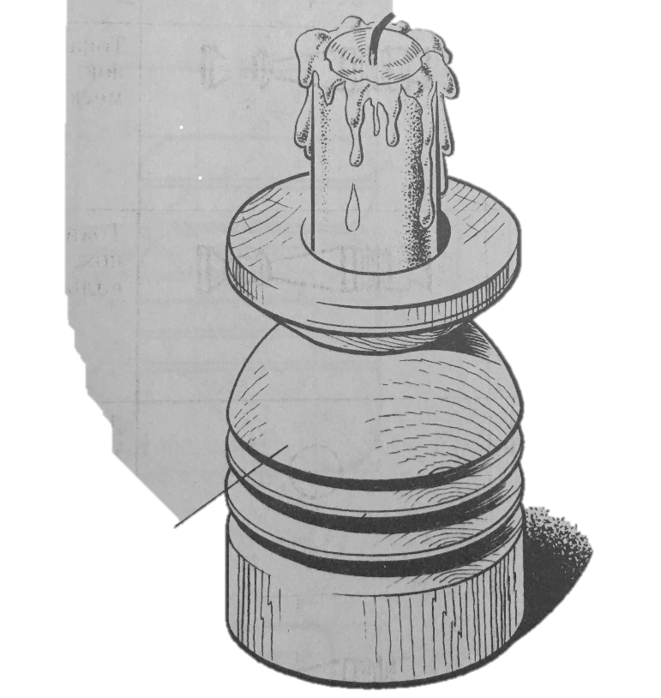
Рис. 1. Образец подсвечника
Карта пооперационного контроля

№  п/п | Критерии оценки | К-во  баллов | Кол-во  баллов,  выставлен  ных членами жюри | Номер  участника
1. | Наличие рабочей формы (халат, головной убор) | 1
2. | Соблюдение правил безопасной работы.  Культура труда (порядок на рабочем месте, трудовая дисциплина) | 2
3. | Разработка чертежа заготовки в соответствии с техническими условиями и требованиями к рабочим чертежам (ГОСТ-2.107-68) | 5
4. | Технология изготовления изделия: | 25
 | - технологическая последовательность изготовления изделия; | (12)
 | - разметка заготовки в соответствии с техническими условиями и разработанным чертежом; | (3)
 | - разметка и сверление отверстия; | (4)
 | - точность изготовления готового изделия в соответствии с техническими условиями и разработанным чертежом; | (3)
 | - качество и чистовая обработка готового изделия | (3)
5. | Оригинальность и дизайн готового изделия | 5
6. | Уборка рабочего места | 1
7. | Время изготовления – до 90 мин. (с одним перерывом 10 мин.). | 1
 | Итого: | 40

Председатель
Члены жюри:

Практическое задание для муниципального этапа ХVIII Всероссийской олимпиады школьников по технологии
2016-2017 учебного года
(номинация «Техника и техническое творчество»)

Механическая деревообработка. 8-9 класс

Изготовьте ручку для инструмента

Технические условия:
- По указанным данным, в М 1:1 разработайте чертеж ручки для инструмента, (Рис.1). Чертеж оформляйте на формате А 4, с указанием рамки и основной надписи.
- Форму ручки выберете из представленных ниже (Рис. 1).
- Материал изготовления – береза. Количество – 1шт.
- Габаритные размеры заготовки (брусок): 170х40х40 мм. Предельные отклонения на все размеры готового изделия ±1 мм.
- Элементы полочки крепятся саморезами Ø 3,2 мм. Место разметки отверстий под саморезы планируете самостоятельно. На чертеже укажите все габаритные размеры отверстий.
- Чистовую обработку выполнить шлифовальной шкуркой на тканевой основе средней зернистости.

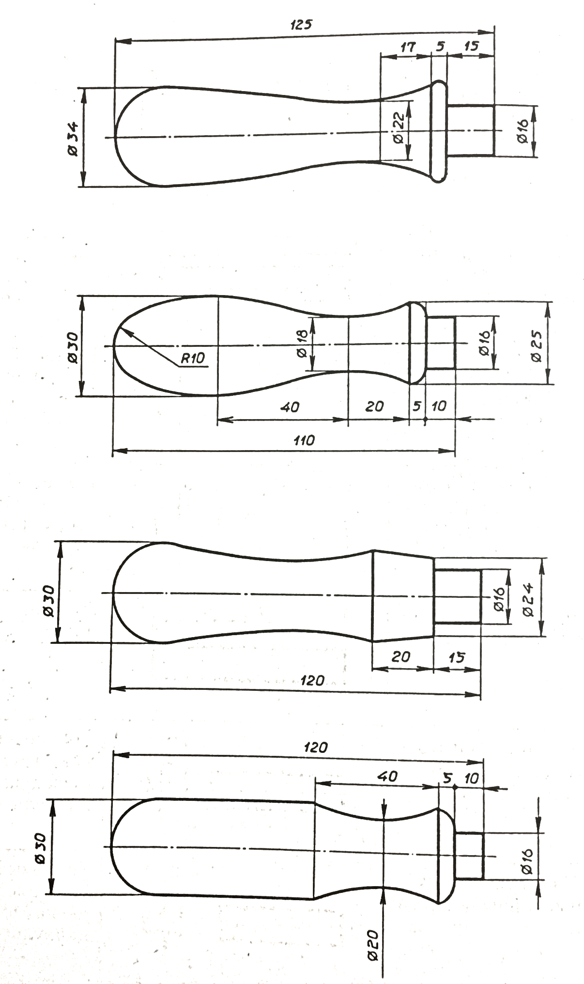
Рис. 1. Варианты исполнения ручки для инструмента

Карта пооперационного контроля

№  п/п | Критерии оценки | К-во  баллов | Кол-во  баллов,  выставлен  ных членами жюри | Номер  участника
1. | Наличие рабочей формы (халат, головной убор) | 1
2. | Соблюдение правил безопасной работы.  Культура труда (порядок на рабочем месте, трудовая дисциплина) | 2
3. | Разработка чертежа заготовки в соответствии с техническими условиями и требованиями к рабочим чертежам (ГОСТ-2.107-68) | 5
4. | Технология изготовления изделия: | 25
 | - технологическая последовательность изготовления изделия; | (12)
 | - разметка заготовки в соответствии с техническими условиями и разработанным чертежом; | (3)
 | - точение фасонных поверхностей; | (4)
 | - точность изготовления готового изделия в соответствии с техническими условиями и разработанным чертежом; | (3)
 | - качество и чистовая обработка готового изделия | (3)
5. | Исправность (возможность использовать по назначению) | 5
6. | Уборка рабочего места | 1
7. | Время изготовления – до 90 мин. (с одним перерывом 10 мин.). | 1
 | Итого: | 40

Председатель
Члены жюри:

Практическое задание для муниципального этапа ХVIII Всероссийской олимпиады школьников по технологии
2016-2017 учебного года
(номинация «Техника и техническое творчество»)

Механическая деревообработка. 10-11 классы

Сконструируйте и изготовьте деревянную коробочку

Технические условия:
- По указанным данным, в М 1:1 разработайте чертеж деревянной коробочки (Рис.1). Чертежи оформляйте на одном формате А 4, с указанием рамки и основной надписи.
- Форму коробочки, крышки и элементов их отделки, конструируете самостоятельно.
- Материал изготовления – сосна (береза).
- Габаритные размеры заготовки (брусок): 300х50х50 мм. Предельные отклонения на все размеры готового изделия ±1 мм.
- Элементы должны плотно входить друг в друга. Место разметки внутренней расточки планируете самостоятельно. На чертеже укажите все габаритные размеры, размеры декоративных элементов и глухое отверстие полости.
- Количество элементов – 2 шт.
- Чистовую обработку выполнить шлифовальной шкуркой на тканевой основе средней зернистости.
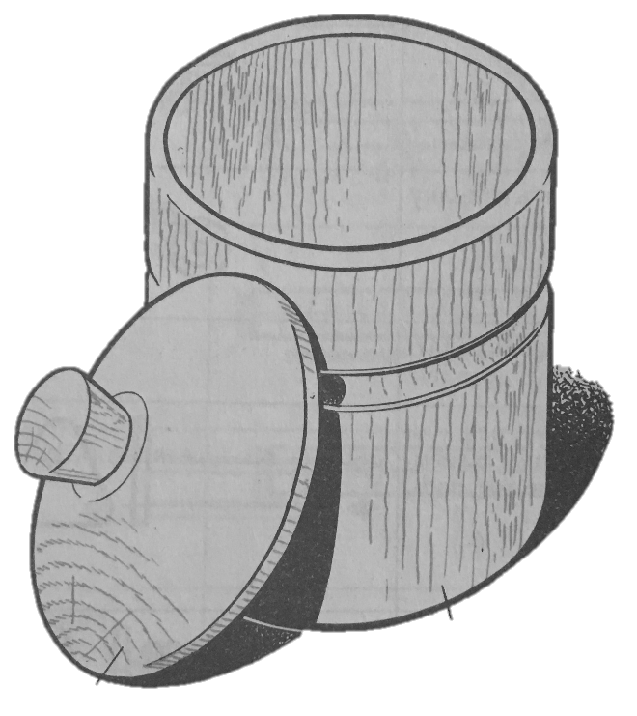

Рис. 1. Образец коробочки
Карта пооперационного контроля

№  п/п | Критерии оценки | К-во  баллов | Кол-во  баллов,  выставлен  ных членами жюри | Номер  участника
1. | Наличие рабочей формы (халат, головной убор) | 1
2. | Соблюдение правил безопасной работы.  Культура труда (порядок на рабочем месте, трудовая дисциплина) | 2
3. | Разработка чертежа заготовки в соответствии с техническими условиями и требованиями к рабочим чертежам (ГОСТ-2.107-68) | 5
4. | Технология изготовления изделия: | 25
 | - технологическая последовательность изготовления изделия; | (12)
 | - разметка заготовки в соответствии с техническими условиями и разработанным чертежом; | (3)
 | - допуск и посадка элементов; | (4)
 | - точность изготовления готового изделия в соответствии с техническими условиями и разработанным чертежом; | (3)
 | - качество и чистовая обработка готового изделия | (3)
5. | Оригинальность и дизайн готового изделия | 5
6. | Уборка рабочего места | 1
7. | Время изготовления – до 90 мин. (с одним перерывом 10 мин.). | 1
 | Итого: | 40

Председатель
Члены жюри:

